龜腹甲新綴第三十四則
何會
首都師範大學文學院
一、綴合號碼

A：《合集》10364（歷拓7008）
B：《合集》10350（歷拓6254、契410、通22、北大67）

二、綴合圖版

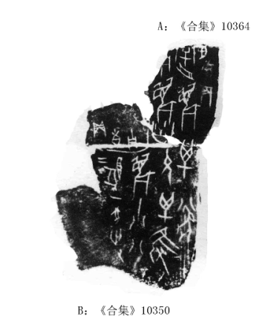

三、綴合說明

A、B兩片殘甲，字體風格相同，均為賓出類。從殘甲拓片形態看，A、B均為右尾甲殘片，二者部位相合，當為一版之折。二者拼合後斷痕吻合，且“擒”、“陷”二字殘筆亦可互足。綴合後，卜辭可隸釋如下：
翼（翌）庚辰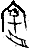麋擒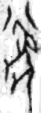陷。允擒，獲麋八十八、兕一、豕三十又二。
貞惠子

（綴合得到黃天樹師的悉心指導和幫助，在此深表感謝！）

